市场监管简报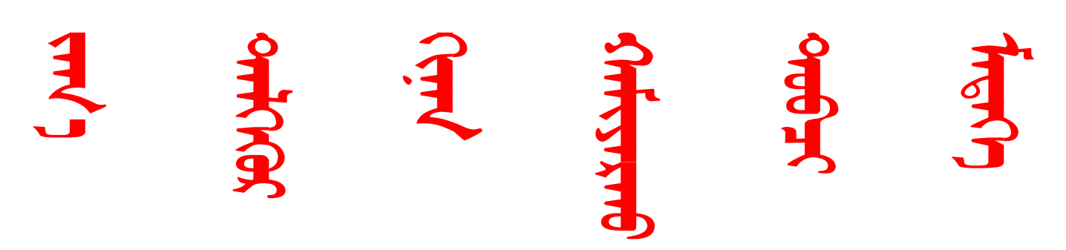
第21期
根河市市场监督管理局 2025年2月17日
根河市市场监督管理局召开
根河市全委会及两会精神专题学习会
2月17日，根河市市场监督管理局召开2024年根河市全委会及两会精神专题学习会，传达了根河市委六届七次全会暨全市经济工作会议精神、根河市六届人大四次会议精神。
会议要求，根河市市场监督管理局在根河市全委会及两会精神的指引下，必须坚持以习近平新时代中国特色社会主义思想为指导，全面贯彻落实党的二十大和二十届三中全会精神。全局上下要紧密团结在以习近平同志为核心的党中央周围，深入贯彻全委会的各项决策部署，将市场监管工作与全市发展大局紧密结合，以实际行动推动根河市经济社会持续健康发展。
会议强调，针对根河市两会提出的具体要求，根河市市场监督管理局要在服务大局中提高站位、找准定位，切实把思想和行动统一到政府提出的目标任务和工作要求上来。一是强化食品安全监管，通过开展食品安全检查工作，加大监管力度与快检抽检工作，从源头上保障人民群众“舌尖上的安全”；二是深化“放管服”改革，优化营商环境，持续推进法治市场监管建设，努力营造规范有序、公平竞争的市场环境；三是加强市场监管领域普法宣传教育，将普法工作与市场监管业务工作同部署、同检查、同落实、同考核，营造全社会尊法学法守法用法的良好氛围；四是聚焦重点任务，紧紧围绕根河市全委会和两会提出的发展目标，充分发挥市场监管职能作用，为根河市高质量发展贡献力量。
根河市市场监督管理局将以此次传达学习全委会及两会精神为契机，进一步统一思想、明确目标、凝聚力量，以更加饱满的热情、更加务实的作风、更加有力的措施，推动根河市市场监管工作再上新台阶，为根河市高质量发展作出更大贡献。（编辑人：杨学楠，电话：1504700060，审核人：童金秋，电话：15849099556）
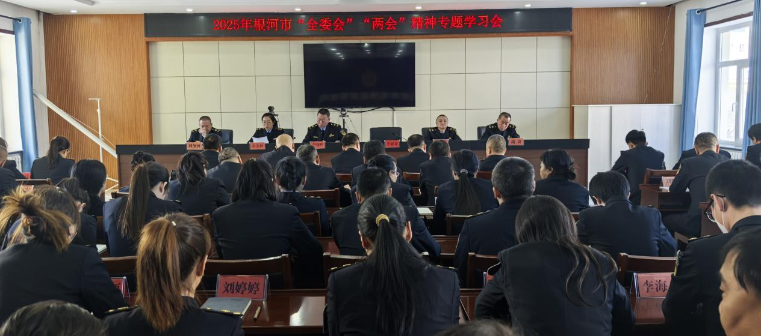

本期发至：市防控指挥部、市委办、人大办、政府办、政协办、宣传部、市委督查室、市政府督查室、温闯副市长、唐莹副市长

